Загрузка программной части. U-boot
Требуеое оборудование: Компьютер с ОС Ubuntu, отладочная плата variscite (см. рис. ниже), COM-кабель
Требуемое ПО: архиватор (tar), терминал (picocom)
Для прошивки загрузчкика uboot, необходимо подготовить sd-карту с прошивкой. Для этого, скачайте архив , распакуйте его и выполните скрипт burnSD.sh, передав имя устройства: burnSD.sh /dev/sdX. Учтите, что скрипт нужно запускать от имени суперпользователя (root). Пример записи на карту /dev/sdf:
sudo su
./burnSD.sh /dev/sdf
exit
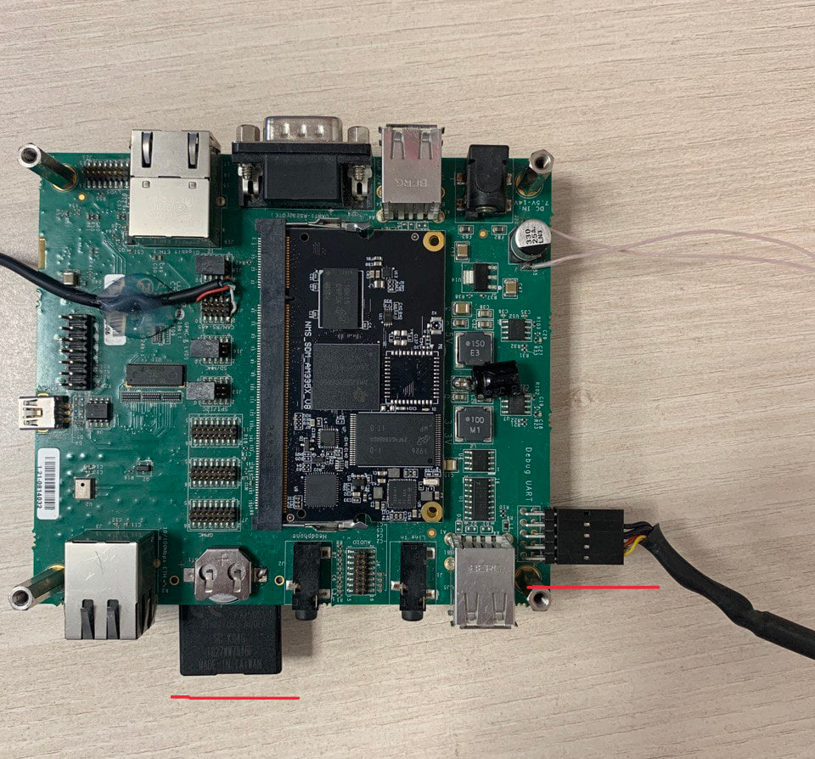
Вставьте sd-карту в отладучную плату, в неё же вставьте SOM модуль и COM-порт (контакты Debug UART).
Откройте терминал со скоростью 115200 и подайте питание
Когда начнется загрузка U-boot, вы увидите «Hit any key to stop autoboot», нажмите enter и выполите следующие команды:
mmc dev 0
mmc rescan
load mmc 0:1 ${loadaddr} MLO
nand erase.chip
nand write ${loadaddr} 0x0 0x20000
nand write ${loadaddr} 0x20000 0x20000
nand write ${loadaddr} 0x40000 0x20000
nand write ${loadaddr} 0x60000 0x20000
load mmc 0:1 ${loadaddr} u-boot.img
nand write ${loadaddr} 0xc0000 ${filesize}
После этого, выключите питание извлеките sd-карту и если при включении питания пойдет загрузка, то U-Boot успешно зашился.

